Платные услуги КДО
Консультативно-диагностическое отделение
Направление деятельности, платные услуги специалистов:
- Гинекологическая эндокринология
- Диагностика и лечение бесплодия у мужчин и женщин
- Диагностика и лечение воспалительных и не воспалительных заболеваний мужской и женской половой сферы
- Сексологические расстройства
- Психотерапевтическая помощь
- Ультразвуковая диагностика
- Физиотерапевтическое лечение
- Лабораторная диагностика
Наши преимущества
- совместное ведение семейных пар
- многолетний опыт работы
- прием по бесплодию
- комплексное обследование и лечение в одном учреждении
- подготовка к планированию беременности
- подготовка на ЭКО
- обследование на инфекции, передающиеся половым путем
- прием по полисам ДМС
Прием ведут специалисты
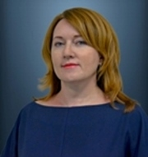 | Галица Тамила Васильевна - заведующая консультативно-диагностическим отделением, врач - акушер-гинеколог высшей категории.
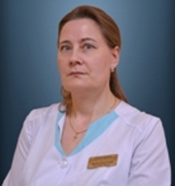 | Андриянова Наталья Олеговна, врач - акушер-гинеколог.
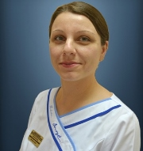 | Караева Виктория Фахраддиновна, врач - акушер-гинеколог
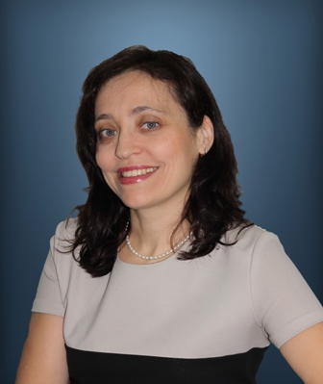 | Барвинская Алла Леонидовна врач акушер-гинеколог высшей категории по специальности «Акушерство и гинекология», кандидат медицинских наук.
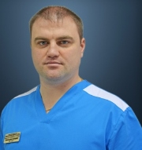 | Ясиненко Вадим Викторович ,врач - уролог второй категории, врач ультразвуковой диагностики.
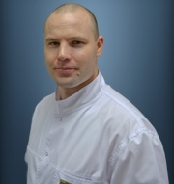 | Зайцев Александр Игоревич, врач - уролог, сексолог второй категории.
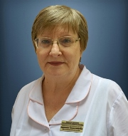 | Маршалкина Татьяна Федоровна, врач ультразвуковой диагностики.
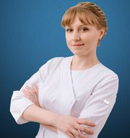 | Ермолаева Елена Евгеньевна, врач - акушер-гинеколог
Информация о медицинском персонале
График работы специалистов
С тарифами на платные услуги Вы можете ознакомиться в разделе
«Услуги»\ «Платные услуги»
наш адрес: Ул. Ленина д.9 к.3
наш телефон:
8 3466 41-10-02 регистратура
8 3466 41-03-03 регистратура
8 3466 25-05-90 заведующая отделением

